附件1

成都杜甫草堂博物馆2026年人日游草堂园林景观布置服务采购项目服务内容

一、项目概况
为增加成都杜甫草堂博物馆人日游草堂的节日气氛，以各类花卉植物、桩景材料为主，同时利用各种辅助材料进行景观布置，为广大市民游客的新春假期增添异彩。

二、服务内容
成都杜甫草堂博物馆2026年人日游草堂园林景观布置服务和节日期间绿化维护服务及红梅艺术展制作、布展展览期间养护服务。

三、服务要求
（一）景观布置服务要求
1.景观布置服务项目主要分为草堂文物区春节园林景观布置及草堂浣花园林区春节园林景观布置两大板块。
2.草堂文物区布置相关要求
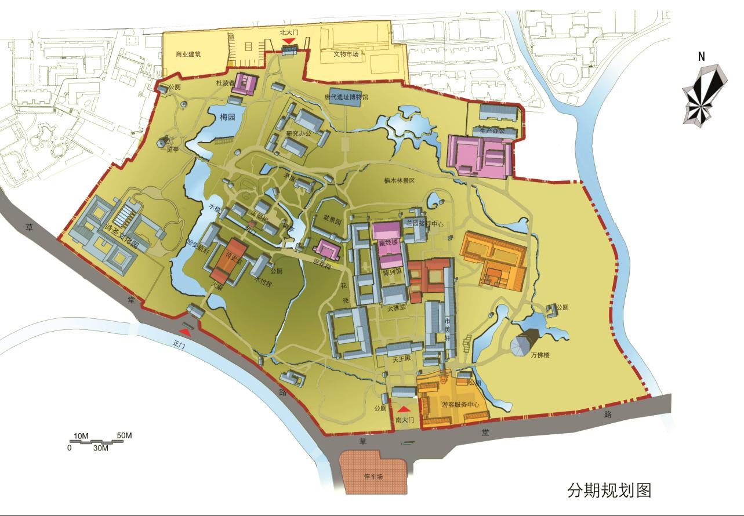
平面图
文物区以梅花、海棠为主线、结合馆内古典园林格局，从北门出发，全园各节点布置以梅花、海棠为主，配以各类时令花卉和植物的地景，加以红梅盆景搭配，打造出以梅花、海棠为主题的诗意古典园林景观。
（1）北门——王园——唐代遗址——东门——万佛楼
该区域北门进门小广场摆放8～10张盆景展桌，配以各种风格的梅花、铁角、松树盆景，展桌下布以各类时令鲜花，让游客进门就感受到浓烈的节庆氛围；王园配合现有的地栽梅树制作3～4个地景，烘托节日气氛；唐代遗址至万佛楼一线在各路口节点布展4～5个地景串联游线；东门外摆放各类大型梅花、铁角桩头配以各类鲜花，打造出热烈的节庆氛围。
（2）南门外——大雅堂——藏经楼后
南门外配合人日游草堂装置摆放各类大型梅花铁角桩头，配以时令鲜花，烘托节庆气氛；南门至藏经楼一线摆放大型梅花、铁角桩头。
（3）正门外——工部祠
正门外楼梯摆放各类红梅、铁角桩头，配以时令鲜花，烘托节庆气氛；正门至工部祠一线点缀各类红梅、铁角桩头，工部祠外小广场摆放大型梅花、铁角桩头及盆装蝉兰，配以时令鲜花，烘托出大年初七人日祭拜杜甫活动的氛围。
（4）茅屋景区
西岭雪山景区按川派盆景的制作手法在山上栽植各类红梅、铁角桩头，并在假山周围搭配各类竹子、兰草、时令鲜花制作成一盆以梅花、铁角为主题的大型假山景观；在茅屋（南邻、北邻、水槛）栽植数株梅花、铁角桩头，以竹为背景搭配各类松树，打造以松树、竹子、梅花为主题的岁寒三友。
3.浣花园林区
平面图

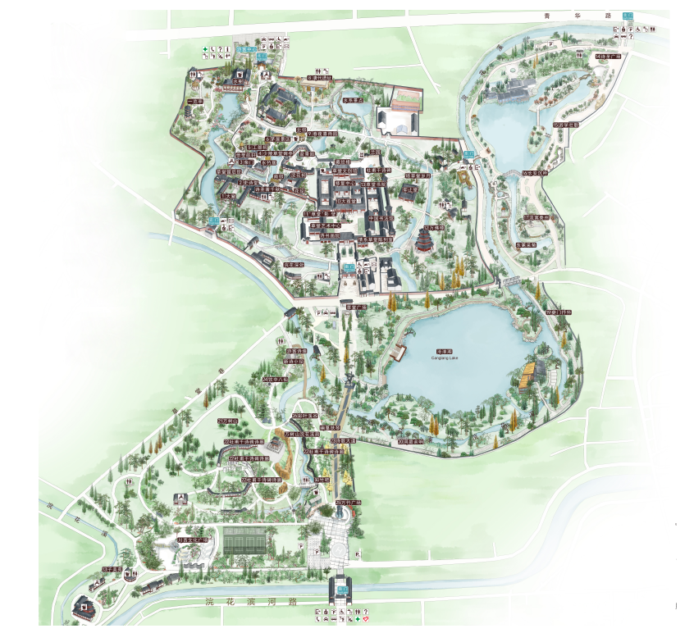

（1）南、北大门、停机坪等区域
在浣花园林区北门、浣花园林区南门及停机坪区域以杜鹃、蕙兰等时令花卉进行布景，结合梅花桩头等打造喜庆祥和的春节氛围，以红色调为主。同时需结合博物馆春节整体氛围及展陈装置进行园林景观布置。
（2）诗歌大道沿线区域
在浣花园林区诗歌大道进行新春花卉集市场景式布置，需结合博物馆春节整体氛围及展陈装置进行花卉集市布置。
在诗歌大道区域以场景式布置花卉集市展台、面（形式可采用石墩、木、竹、石、展桌等多种形式）、景等，与草堂西蜀园林景观氛围和谐、协调，要求主题鲜明，意境深远，包括景观布置、展示、景观维护。打造梅花、贴梗海棠等主题诗意展销小景，利用树桩、竹排、古石墩等展示方式结合景观造景的手法打造诗意景观以及新春花境。利用蝉兰、蕙兰、火棘、海棠、梅花及各类时令花卉以及其他辅助材料进行园林景观布置。具体景点布置及区域可根据现场实际情况进行调整。及时对枯萎的花卉、观赏效果较差的花卉进行更换。保持好展示区域的景观氛围营造和景观维护，烘托春节主题园林景观氛围。
- 红梅艺术展出范围盆景园、万佛楼、书院门口、大雅堂，共计各类梅花、铁角桩头150盆。
- 盆景园根据石头展台高低错落摆放各类梅花、铁角盆景，在三角梅下假山栽植梅花、罗汉松、竹子，打造以岁寒三友为主题的假山，盆景园内十字路口左上方和右上方放置插花、梅花及铁角盆景相结合的景观，盆景园内再摆放10盆左右以梅花和海棠为主题的插花作品。
- 万佛楼根据石头展台高低错落摆放各类梅花、铁角和松树盆景。
- 书院外小广场和东门内小广场摆放盆景展桌高低错落配以梅花、铁角和松树等桩头盆景。
- 大雅堂摆放盆景展桌高低错落配以梅花、铁角和松树等桩头盆景，并在杜甫像后配以各类松树、竹子和梅花为主题打造出岁寒三友景观。

